LAPORAN PRAKTIKUM
APLIKASI BERBASIS PLATFORM

MODUL 12
Mobile


Disusun oleh:
Irfan Thoriq Habibi
2311102131
S1 IF-11-04

Dosen Pengampu:
Cahyo Prihantoro, S.Kom., M.Eng

PROGRAM STUDI S1 INFORMATIKA
FAKULTAS INFORMATIKA
TELKOM UNIVERSITY PURWOKERTO
2025/2026

LINK GITHUB : https://github.com/Nafriiii/Aplikasi-Berbasis-Platform

- Main.dart
Main.dart berfungsi untuk mengarahkan langsung menuju login.dart Ketika flutter dijalankan.
import 'dart:io';
import 'package:flutter/material.dart';
import 'package:image_picker/image_picker.dart';
import 'package:flutter_local_notifications/flutter_local_notifications.dart';

final FlutterLocalNotificationsPlugin flutterLocalNotificationsPlugin =
FlutterLocalNotificationsPlugin();

void main() {
runApp(const MyApp());
}

class MyApp extends StatelessWidget {
const MyApp({super.key});

@override
Widget build(BuildContext context) {
return MaterialApp(
debugShowCheckedModeBanner: false,
title: 'Notifikasi & API Perangkat Keras',
theme: ThemeData(
primarySwatch: Colors.blue,
),
home: const HomePage(),
);
}
}

class HomePage extends StatefulWidget {
const HomePage({super.key});

@override
State<HomePage> createState() => _HomePageState();
}

class _HomePageState extends State<HomePage> {
File? _image;
final ImagePicker _picker = ImagePicker();

@override
void initState() {
super.initState();
_initializeNotifications();
}

Future<void> _initializeNotifications() async {
const AndroidInitializationSettings androidSettings =
AndroidInitializationSettings('@mipmap/ic_launcher');

const InitializationSettings settings =
InitializationSettings(android: androidSettings);

await flutterLocalNotificationsPlugin.initialize(settings);

await flutterLocalNotificationsPlugin
.resolvePlatformSpecificImplementation<
AndroidFlutterLocalNotificationsPlugin>()
?.requestNotificationsPermission();
}

Future<void> _showNotification(String message) async {
const AndroidNotificationDetails androidDetails =
AndroidNotificationDetails(
'photo_channel',
'Photo Notifications',
channelDescription:
'Notifikasi saat foto berhasil dipilih atau diambil',
importance: Importance.max,
priority: Priority.high,
);

const NotificationDetails notificationDetails =
NotificationDetails(android: androidDetails);

await flutterLocalNotificationsPlugin.show(
DateTime.now().millisecond,
'Praktikum Flutter',
message,
notificationDetails,
);
}

Future<void> _pickFromCamera() async {
final XFile? photo =
await _picker.pickImage(source: ImageSource.camera);

if (photo != null) {
setState(() {
_image = File(photo.path);
});

await _showNotification(
'Foto berhasil diambil dari kamera',
);
}
}

Future<void> _pickFromGallery() async {
final XFile? photo =
await _picker.pickImage(source: ImageSource.gallery);

if (photo != null) {
setState(() {
_image = File(photo.path);
});

await _showNotification(
'Foto berhasil dipilih dari galeri',
);
}
}

@override
Widget build(BuildContext context) {
return Scaffold(
appBar: AppBar(
title: const Text('Ambil foto & Galeri'),
centerTitle: true,
),
body: Padding(
padding: const EdgeInsets.all(20),
child: Column(
children: [

// ===== PREVIEW FOTO DI ATAS =====
Expanded(
child: Center(
child: _image == null
? const Text(
'Belum ada foto dipilih',
style: TextStyle(fontSize: 18),
)
: Image.file(
_image!,
fit: BoxFit.contain,
),
),
),

const SizedBox(height: 20),

// ===== TOMBOL KAMERA =====
SizedBox(
width: double.infinity,
child: ElevatedButton.icon(
onPressed: _pickFromCamera,
icon: const Icon(Icons.camera_alt),
label: const Text('Buka Kamera'),
),
),

const SizedBox(height: 15),

// ===== TOMBOL GALERI =====
SizedBox(
width: double.infinity,
child: ElevatedButton.icon(
onPressed: _pickFromGallery,
icon: const Icon(Icons.photo_library),
label: const Text('Pilih dari Galeri'),
),
),
],
),
),
);
}
}

Aplikasi ini berfungsi untuk mengambil atau memilih foto sekaligus memberikan laporan instan lewat notifikasi HP. Saat aplikasi pertama kali dibuka, sistem akan langsung meminta izin pengguna untuk mengaktifkan fitur notifikasi. Di dalam aplikasi, terdapat dua tombol utama: satu untuk membuka kamera perangkat dan satu lagi untuk membuka galeri foto. Begitu pengguna selesai mengambil gambar atau memilih foto dari galeri, foto tersebut akan langsung ditampilkan di layar aplikasi sebagai pratinjau (preview), dan secara bersamaan sebuah notifikasi lokal akan muncul di atas layar HP untuk memberitahu bahwa proses pengerjaan telah berhasil dilakukan.
- Pubspec.yaml
Pada dependencies, tambahkan image_picker: ^1.1.2 (agar dapat mengambil foto dan memilih foto dari galeri ) dan flutter_local_notifications: ^17.2.1 ( memunculkan notifikasi)
dependencies:
flutter:
sdk: flutter
image_picker: ^1.1.2
flutter_local_notifications: ^17.2.1

- AndroidManifest.xml
Untuk menambahkan izinagar dapat mengakses camera dan aplikasi dapat mengirimkan notifikasi ke hp.
<uses-permission android:name="android.permission.CAMERA"/>
<uses-permission android:name="android.permission.POST_NOTIFICATIONS"/>

Output :
- Tampilan awal
Pada tambilan ini terdiri dari 2 button ( buka kamera dan pilih foto dari galeri) lalu ada juga preview foto yang telah diambil maupun pilih sebelumnya.
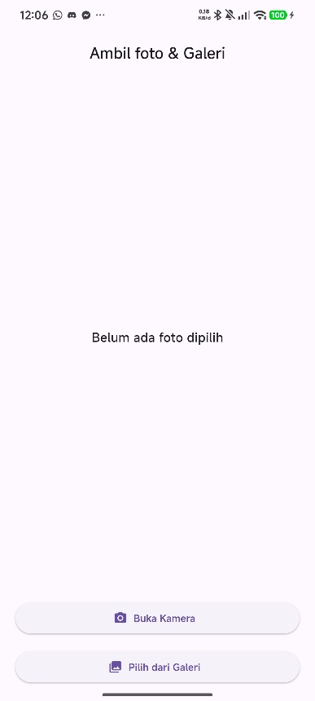
- Foto kamera
Ketika menekan button “ buka kamera” akan langsung diarahkan ke kamera yang dapat digunakan untuk mengambil foto/gambar yang diinginkan. Setelah foto diambil, akan ada notifikasi “ foto berhasil diambil dari kamera”.
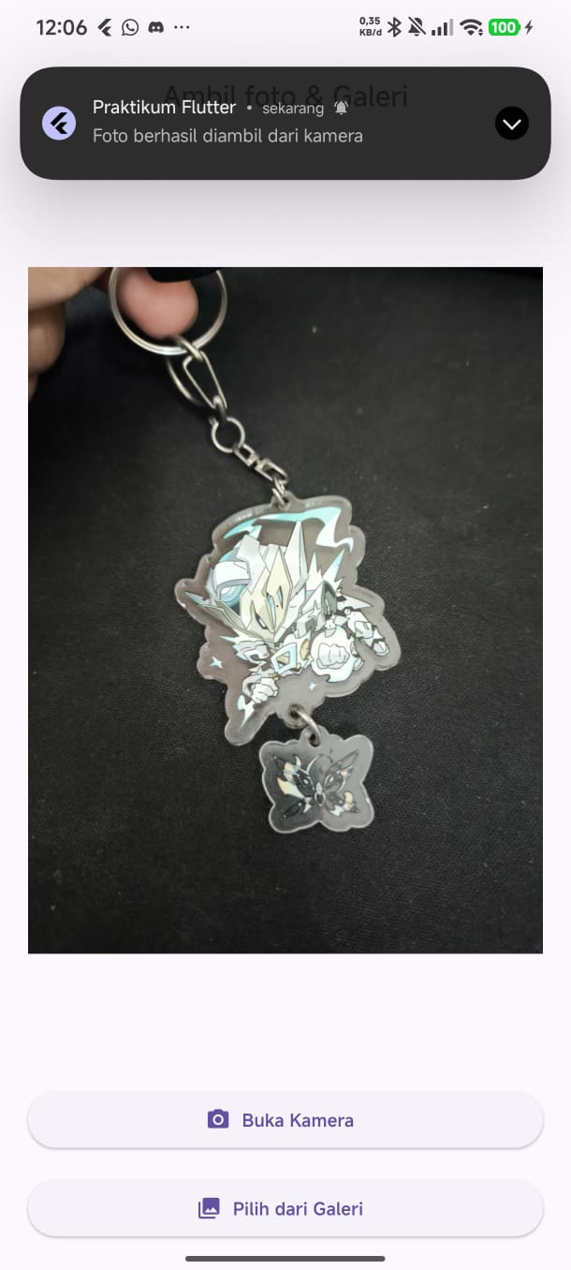
- Galeri
Ketika menekan button “ pilih dari galeri” akan diarahkan langsung galeri. Digaleri, kita dapat memilih foto yang diinginkan.
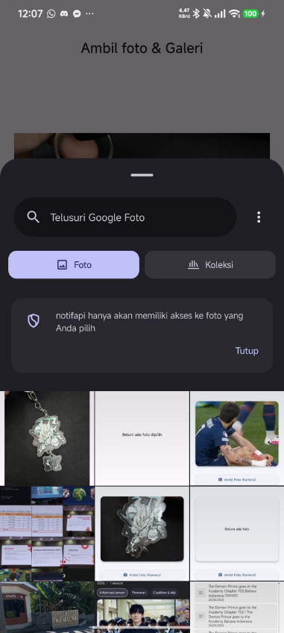
Ketika foto yang diinginkan telah dipilih, akan muncul di preview foto dan ada notifikasi “foto berhasil dipilih dari galeri”.
